Аналитическая справка по проведению Единого родительского дня «Гражданско-патриотическое воспитание детей дошкольного возраста и просвещение родителей (законных представителей), 300-летие Перми»
В соответствии с Приказом отдела образования администрации Гайнского муниципального округа от 14.11.2023г. № 572 о проведении Единого родительского дня в дошкольных образовательных учреждениях по теме «Гражданско – патриотическое воспитание детей дошкольного возраста и просвещение родителей (законных представителей), 300-летие Перми»
С целью просвещения детей дошкольного возраста и их родителей (законных представителей) по гражданско-патриотическому воспитанию, содействия повышению уровня информированности родителей (законных представителей) и детей дошкольного возраста по вопросам гражданско-патриотического воспитания детей в семье с учетом региональных особенностей Пермского края.
В МБОУ «Кебратская ООШ» структурное подразделение детский сад «Солнышко», 16 - 17 ноября 2023 года проводился Единый родительский день.
ЕРД прошёл в рамках просвещения детей дошкольного возраста и их родителей (законных представителей) по гражданско-патриотическому воспитанию посвященный 300-летие Перми.
В нашем учреждении прошли разные мероприятия для детей и их родителей. В Едином родительском дне приняли участие: Родители – 10, человек. Дети - 23 человек. Педагоги -2 человека.
Для реализации развития компетенций родителей в организации совместной деятельности были проведены следующие мероприятия:
В старшей группе воспитатель Мубаракшина Л.И. - совместно с родителями (законными представителями) был проведен;
- НОД «Символика России и родного края». Задачи: познакомить детей и их родителей (законных представителей) с символикой России (флаг, гимн, герб); дать описание символике флага Пермского края и герба Пермского края; закрепить знания детей о флаге и гербе Пермского края.
- интерактивная игра «Найди флаг России».
- конкурс стихов о Родине «Патриот России».
- рисование государственного флага России.
- информационный стенд для родителей «Я – Россиянин!»
- совместно с родителями (законными представителями), оформление фотовыставки «Люблю красоту родного края».
- внесены книги из серии «Моя Родина - Россия».
В группе ясельного, младшего возраста, воспитатель Иванчина В.В.
- с помощью родителей (законных представителей) была проведена гимнастика (побудка) после сна, принятие воздушных ванн, ходьба по массажным дорожкам.
- НОД «Путешествие по России». Задачи: воспитывать у ребенка любовь и привязанность к своей семье, дому, детскому саду, улице, поселку; упражнять детей в проявлении сострадания, заботливости, внимательности к родным и близким, друзьям и сверстникам, к тем, кто о них заботится; способствовать активному вовлечению родителей в совместную деятельность с ребенком в условиях семьи и детского сада.
- презентация «Моя любимая семья», рассказ о своей семье. Семья Мизева Артема.
- игра – инсценировка «Дружба крепкая не сломается». Задачи: продолжать учить детей нравственным поступкам по взаимоотношению друг с другом; довести до сознания детей понятия «дружба».
В ходе работы образовательных площадок для родителей были проведены мастер-классы с использованием современных интерактивных технологий. Родители воспитанников были самыми активными участниками, получили массу положительных эмоций. Так же в очередной раз родителям представилась уникальная возможность непосредственно окунуться в образовательный процесс ДОУ. Родители увидели, что в ДОУ ведется работа по «Гражданско - патриотическому воспитанию детей».
Приложение

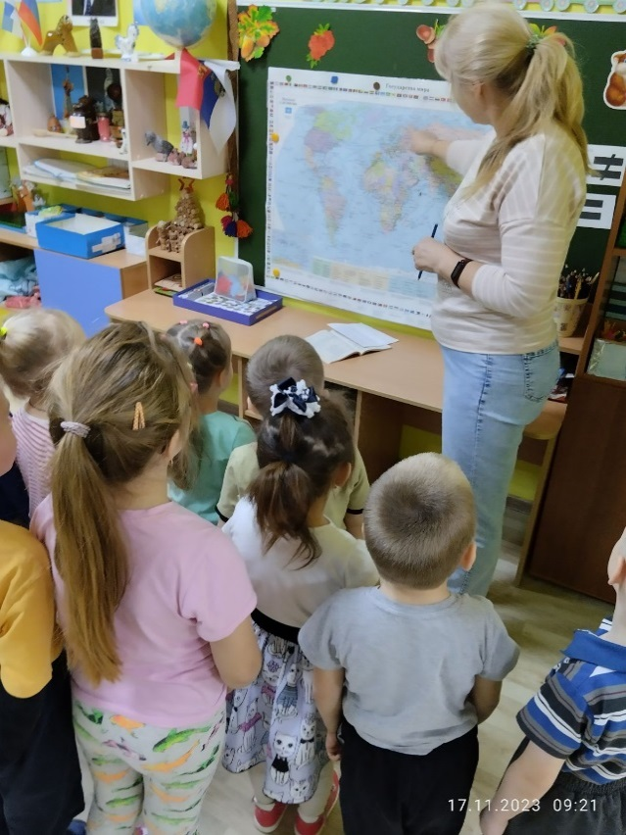
Средняя, старшая, подготовительная к школе группы
НОД «Символика России и родного края».
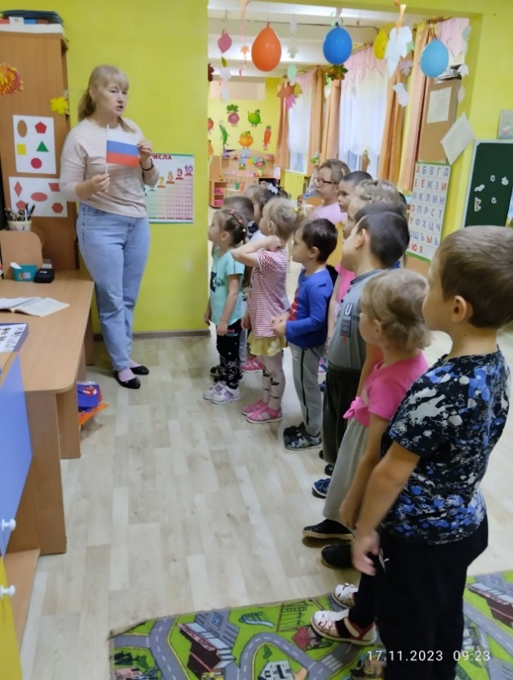

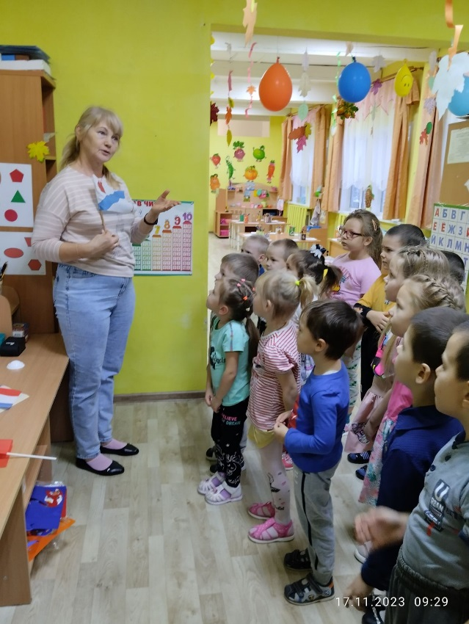
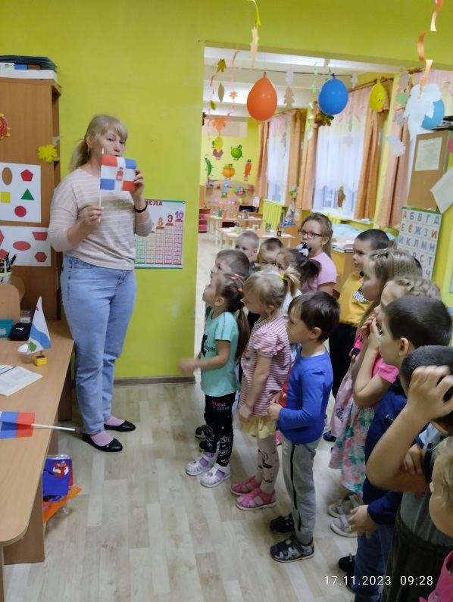
Интерактивная игра «Найди флаг России».

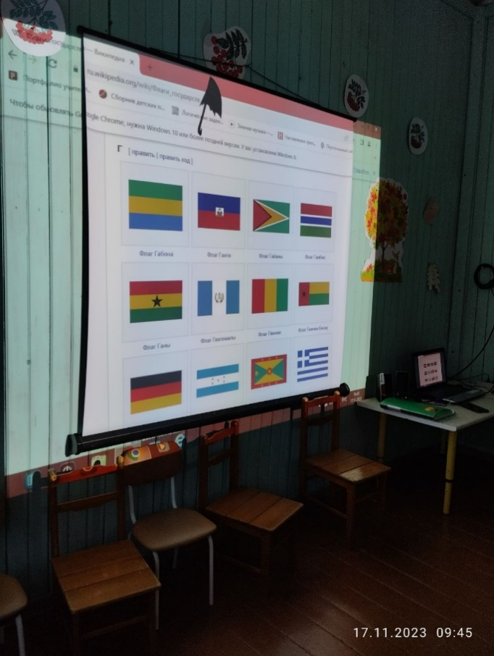

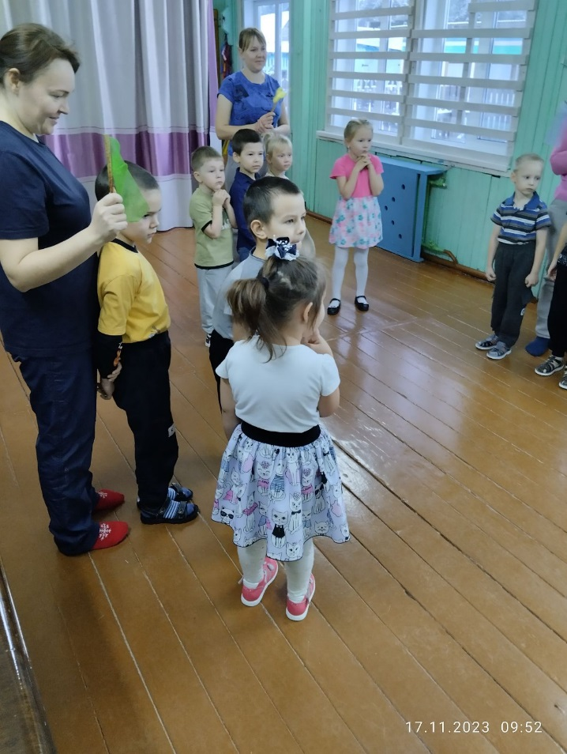

Конкурс чтецов - о Родине «Патриот России».

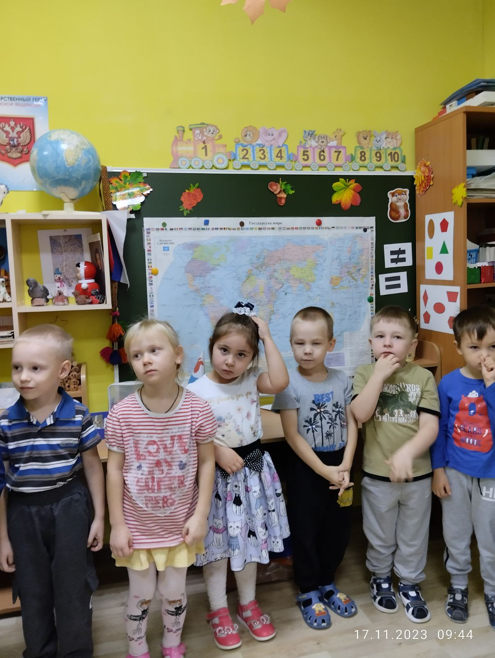

Рисование государственного флага России.
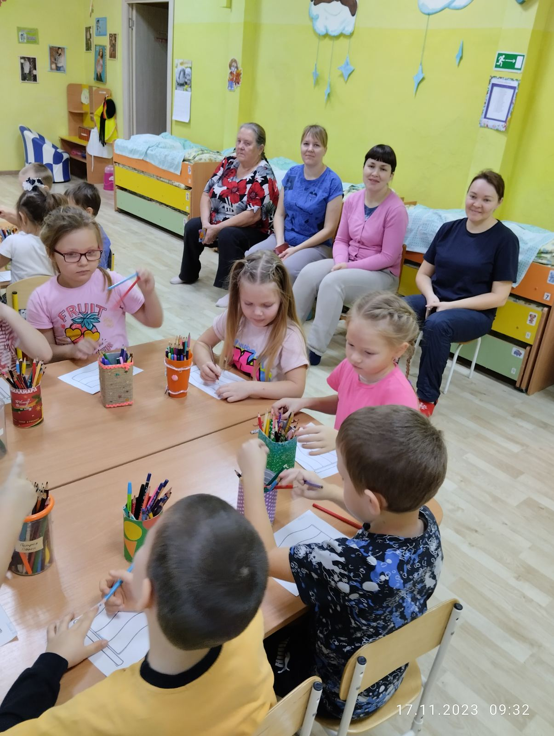

Фотовыставка «Люблю красоту родного края».

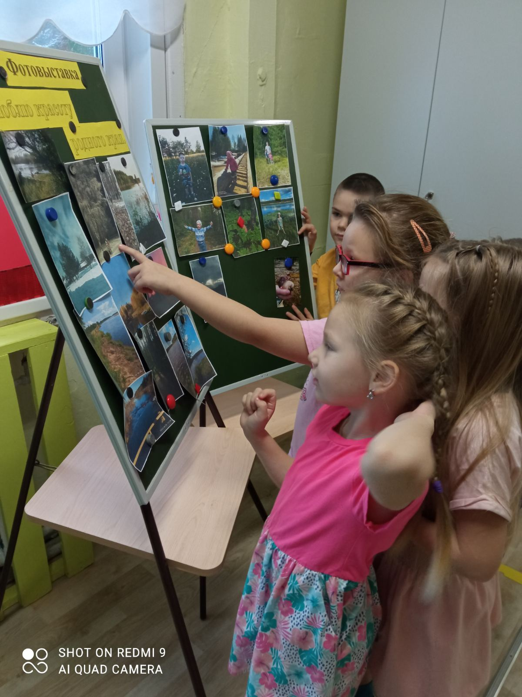
1 младшая, 2 младшая группы
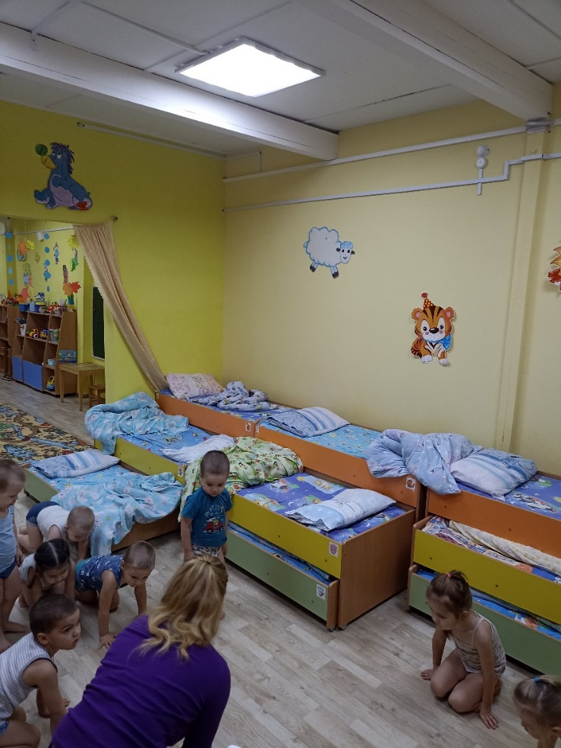
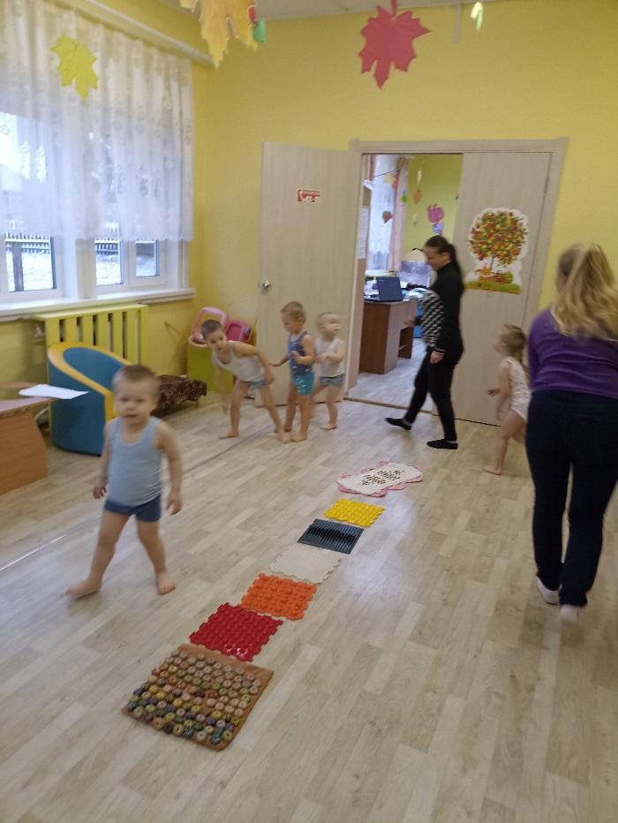
Гимнастика после сна
НОД «Путешествие по России».
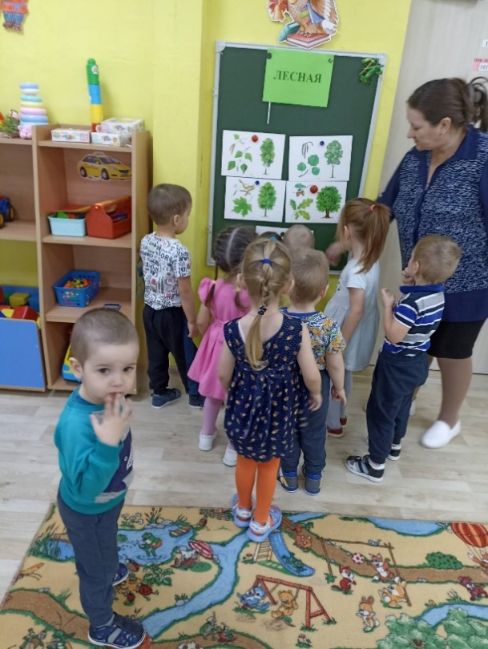
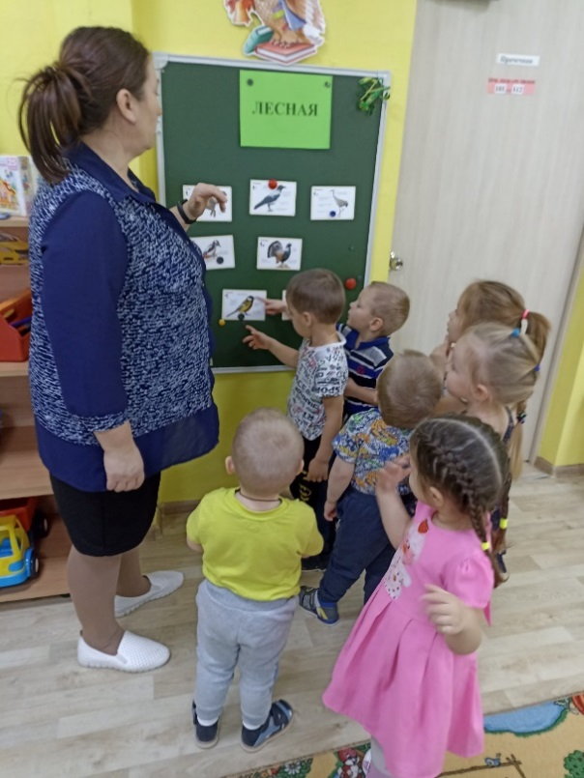
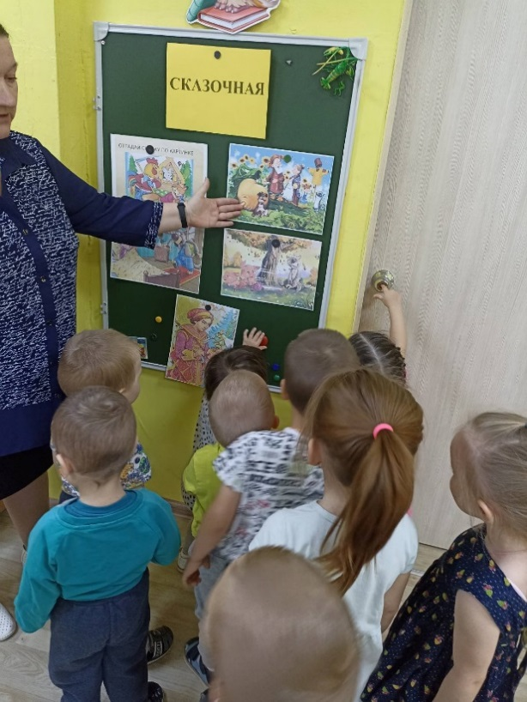
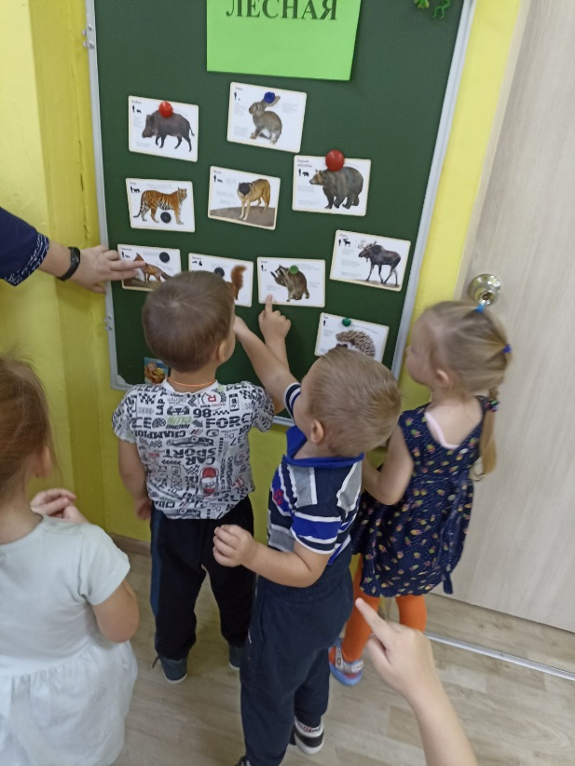

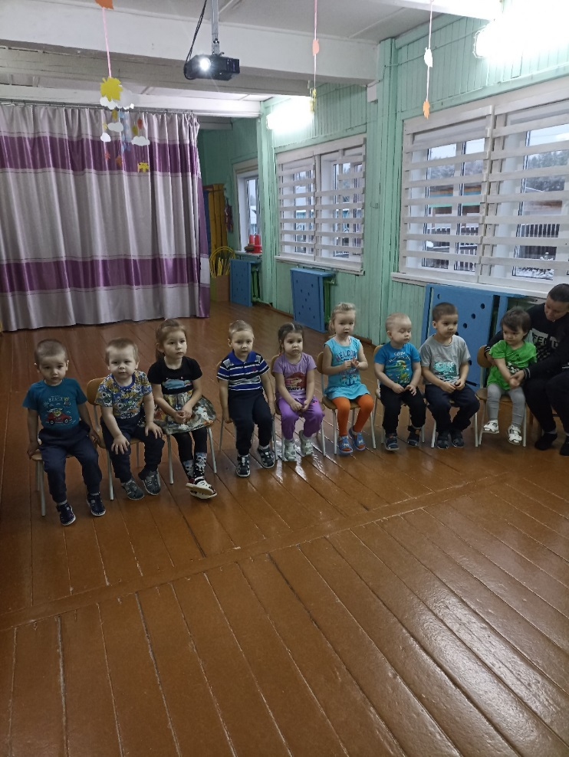
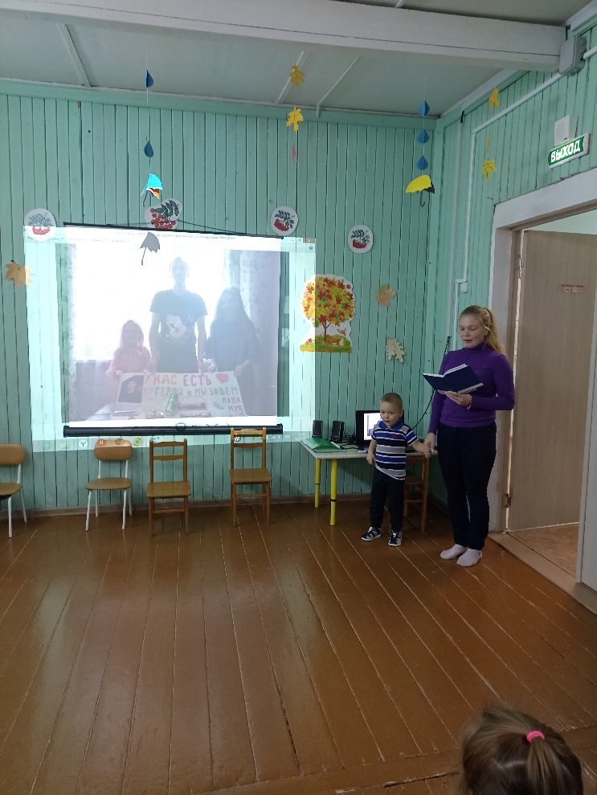
Презентация «Моя любимая семья», рассказ о своей семье.
Семья Мизева Артема.

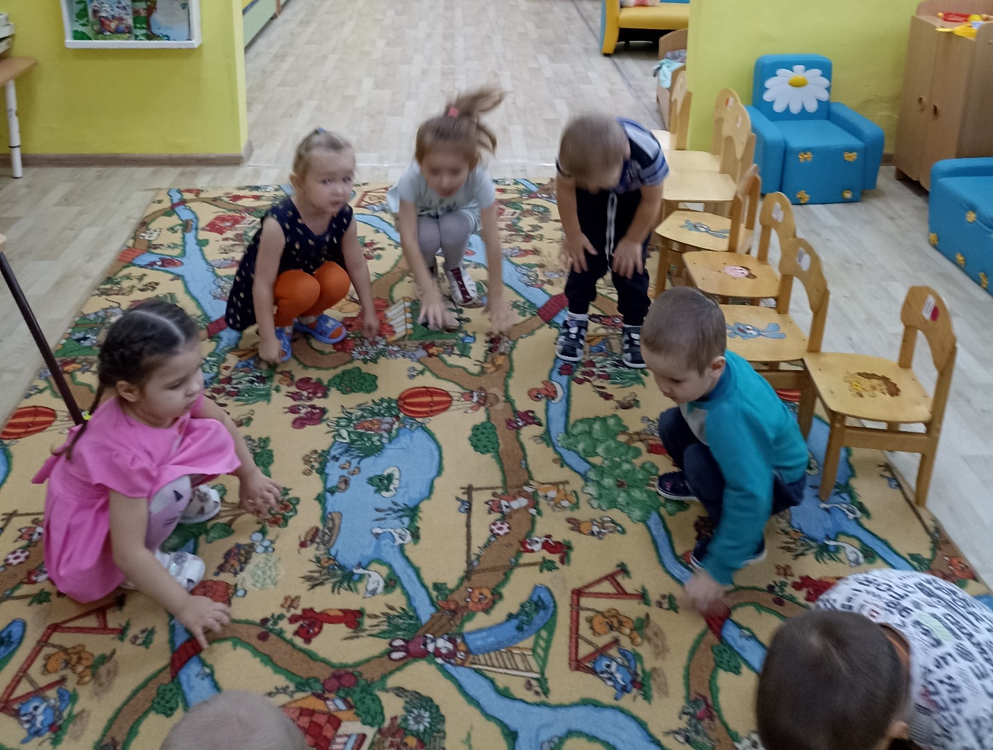
Проигрывние потешки «Вышла курочка гулять»

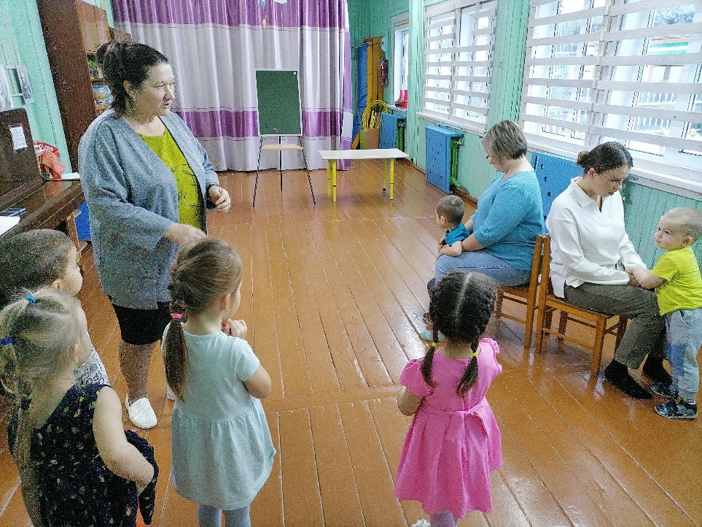
Игра – инсценировка «Дружба крепкая не сломается».

